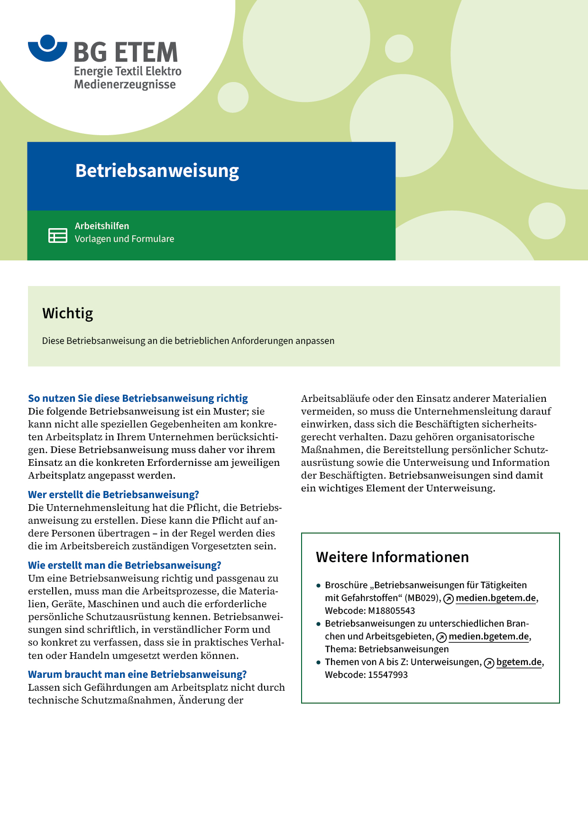

|  |  |  |  |  |
| --- | --- | --- | --- | --- |
| Firma:  Arbeitsbereich:  Verantwortlich:  Unterschrift | | Betriebsanweisung  GEM. § 14 GEFSTOFFV  Diese Muster-Betriebsanweisung muss vor Verwendung an die tatsächlichen  Betriebsverhältnisse angepasst werden.  Arbeitsplatz: Schuh- und Orthopädieschuhmacher  Tätigkeit: | Stand:  B070 | |
| Gefahrstoffbezeichnung | | | | |
| Sohlenlöser, xylolhaltig | | | | |
| Gefahren für Mensch und Umwelt | | | | |
| O:\HV_RD_POOL\2 - Fotos - Karikaturen  Grafiken\Sicherheitszeichen\GHS-Zeichen\GHS02 Flamme.gif  **Gefahr** | * Leicht entzündbar * Reizt die Augen und die Haut * Gesundheitsschädlich; Gefahr ernster Gesundheitsschäden bei längerer Exposition durch Einatmen * Dämpfe können Schläfrigkeit und Benommenheit verursachen | | | O:\HV_RD_POOL\2 - Fotos - Karikaturen  Grafiken\Sicherheitszeichen\GHS-Zeichen\GHS07 Ausrufezeichen.gif |
| Schutzmaßnahmen und Verhaltensregeln | | | | |
|  | * Hautkontakt vermeiden * Auftrag nur bei eingeschalteter Absaugung durchführen * Von Zündquellen fernhalten * Behälter bei Nichtgebrauch stets verschlossen halten * Hautschutz benutzen: Schutz (vor der Arbeit)       Reinigung (vor  Pausen und Arbeitsschluss)       Pflege (nach der Arbeit) * Am Arbeitsplatz nicht rauchen, essen oder trinken und hier keine  Lebensmittel aufbewahren | | |  |
| Verhalten im Gefahrfall | | | | |
|  | * Entstehungsbrand: Feuerlöscher (Pulver oder Schaum) einsetzen Nicht mit Wasser löschen * Im Brandfall Bereich sofort verlassen; Feuerwehr alarmieren   Notruf: | | | |
| Erste Hilfe | | | | |
|  | Hautkontakt: Verschmutzte Kleidung entfernen,   Hautreinigung mit Wasser und Seife, rückfetten  Augenkontakt: Mit geöffnetem Lid mehrere Minuten unter  fließendem Wasser spülen – Augenarzt  Einatmen: Frischluft, bei Beschwerden Arzt, bei Bewusstlosigkeit stabile Seitenlage  Verschlucken: Kein Erbrechen herbeiführen, sofort Arzt verständigen  Ersthelfer       Telefon: | | | |
| Sachgerechte Entsorgung | | | | |
|  | * Nach Verschütten mit Universalbinder aufsaugen und in feuersicherem,  geschlossenem Behälter verwahren * Restmengen sammeln und der ordnungsgemäßen Entsorgung zuführen   **Datum:**       **Unterschrift:** | | | |